Hoạt động tạo hình Tô màu chùm bóng bay
Lớp 3C2 Trường mầm non Đại Bản

Hoạt động tạo hình hay còn gọi là nghệ thuật tạo hình sẽ giúp trẻ có cơ hội tìm hiểu, nghiên cứu các đối tượng cụ thể, từ đó có thể tự hình dung xây dựng về đối tượng đó. Vai trò chính mà hoạt động tạo hình là giúp trẻ phát triển trí tuệ: tư duy, trí tưởng tượng, trí nhớ… tăng vốn kiến thức về thế giới quan cho trẻ.
Các bạn nhỏ lớp mẫu giáo bé 3C2 hôm nay sẽ cùng nhau tô màu những quả bóng bay thật đẹp.
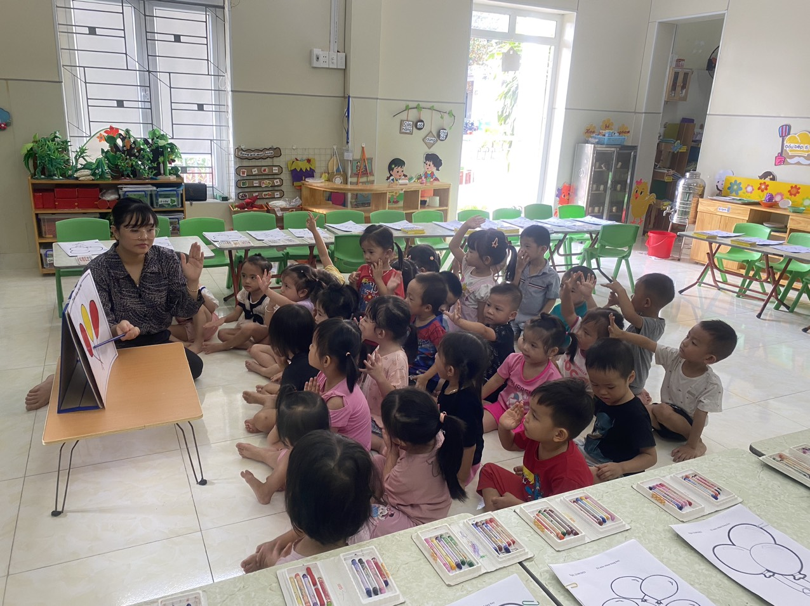
Hình ảnh các bạn nhỏ đang chăm chú nghe cô dạy cách tô màu sao cho thật đẹp mắt
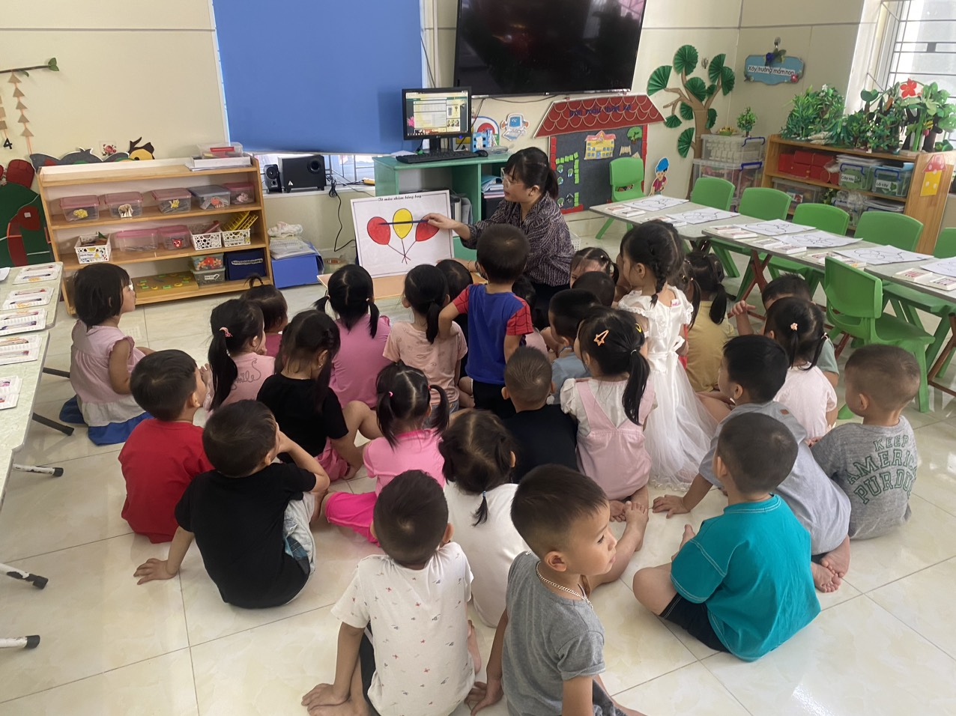
Để giúp trẻ hứng thú với hoạt động tạo hình. Cô giáo phải luôn trau dồi kiến thức để tạo cho mình khối lượng kiến thức phong phú đa dạng nhằm cung cấp cho trẻ. Cần tận dụng những thời điểm phù hợp lôi cuốn sự hứng thú của trẻ, lôi cuốn trí tò mò của trẻ, để tạo cho trẻ tâm lý thoải mái cho trẻ hoạt động.
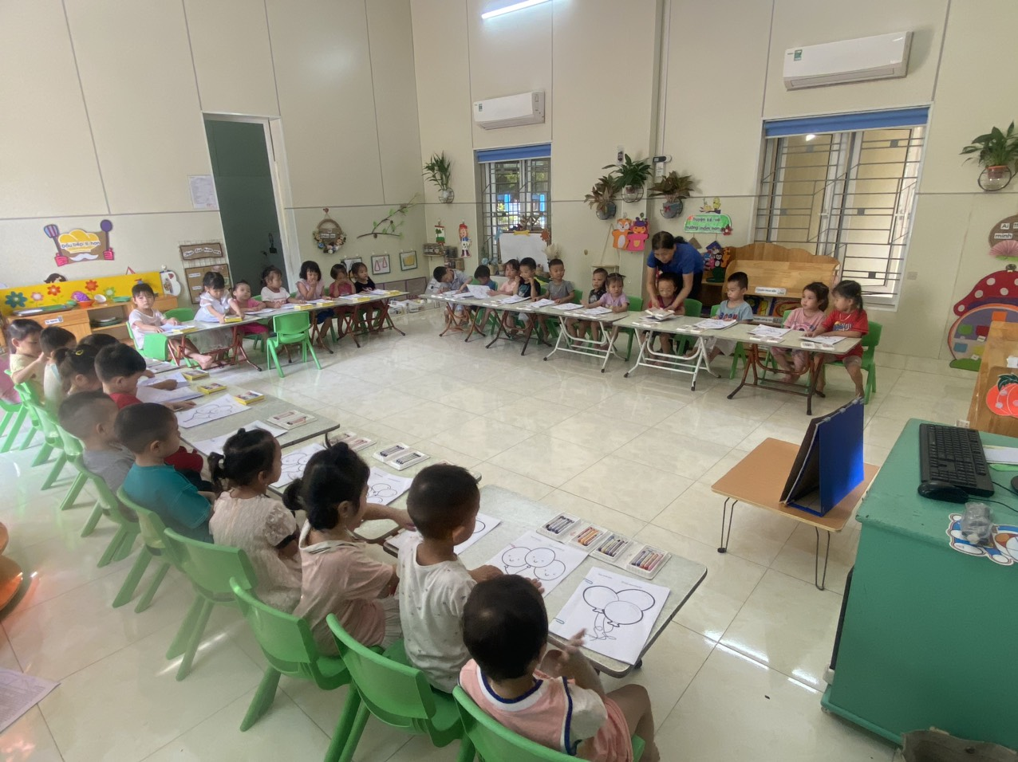
Sau khi nghe cô giáo hướng dẫn cách tô màu thật đẹp, chúng mình cùng nhau hát một bài và ai cũng háo hức và phấn khởi muốn được về bàn của mình thể hiện bài tô ngay để được cô giáo khen.
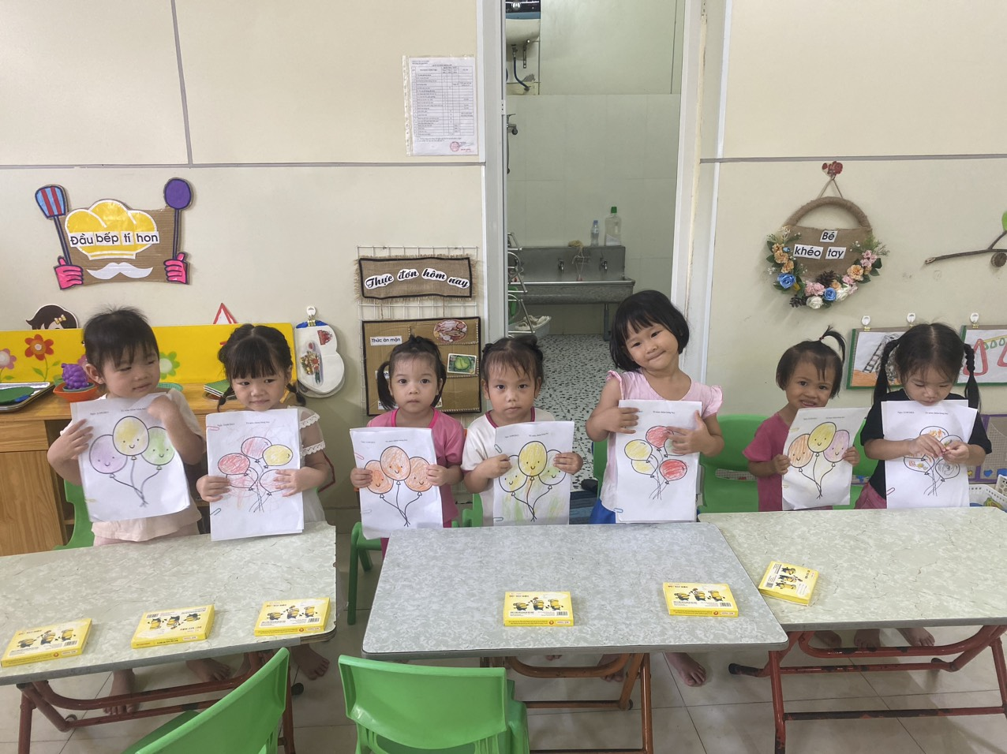
Sau một thời gian tập chung tô màu chúng mình cũng đã hoàn thiện xong bài vẽ của mình rồi. Các bạn cùng xem bài tô màu của chúng mình có đẹp không nhé.
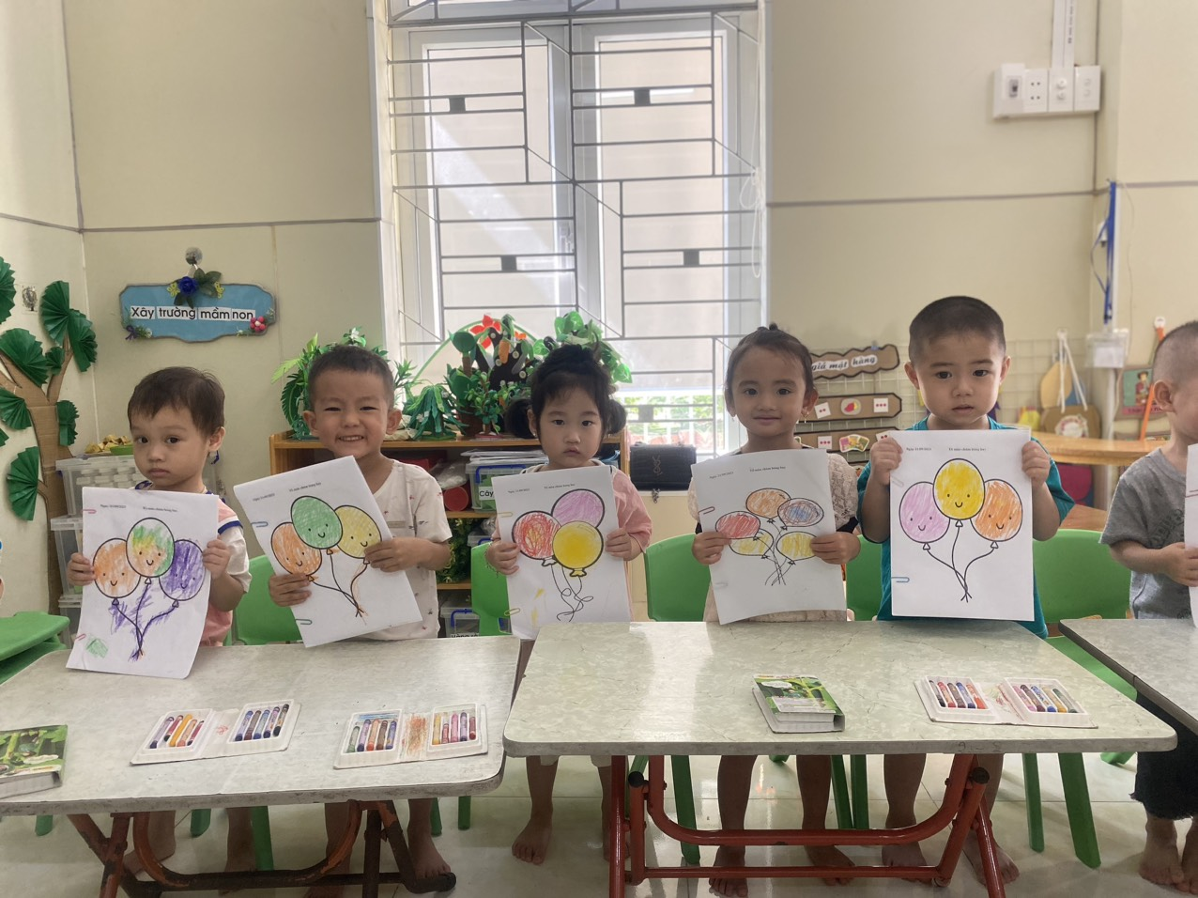
Trẻ trưng bày sản phẩm và đặt tên cho bài sản phẩm của mình, nhận xét về bài của các bạn và bài của chúng mình sẽ được cô giáo treo ở cửa để cho bố mẹ chúng mình cùng xem đấy.

